附件6

廉洁告知书

XXXXXXX及联合申报单位 :
为充分发挥财政专项资金的作用，确保专项资金申报、评审、使用全过程的公正性和廉洁性，请您知悉以下内容：
一、切勿采取虚报冒领、弄虚作假等不正当手段获取财政专项资金。
二、切勿向财政专项资金主管部门工作人员、审计机构、项目评审专家及其他利益相关方进行利益输送。包括但不仅限于现金、礼品、有价证券以及其他形式的变相好处等。
三、切勿向财政专项资金主管部门工作人员、项目评审专家及其他利益相关方提供有可能影响公正执行公务的宴请、娱乐、旅游等活动。
四、切勿向财政专项资金主管部门工作人员、项目评审专家及其他利益相关方打听未公开的评审信息，干扰项目评审工作。
五、请自主申报财政专项资金,切勿通过第三方申报获取财政专项资金。
六、请严格遵守财政专项资金使用管理要求，自觉接受资金主管部门及监督部门对专项资金申报、评审、使用、验收等全过程动态监督。
七、如有发现专项资金申报、评审、使用中有违规、违纪、违法行为，请及时向资金主管部门、财政部门及纪检监察机关等部门进行举报反映，有关部门将会为您严格保密。
请知悉上述要求，如虚假申报骗取专项资金的，以及不履行或不正确履行职责造成专项资金损失的，将由资金主管部门会同财政部门收回专项资金，并按照有关法律法规追究相应责任；涉嫌向公职人员行贿等犯罪行为，将依照有关法律处理。

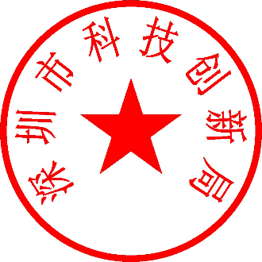
告知单位：深圳市科技创新局 被告知单位（人）：
（印章） （印章、签名）
年 月 日 年 月 日

